Sistema ERP – Clínica Médica
Replanejamento do Segundo Sprint

Módulo de Pagamento de Contas

Cronograma Original / Orçamento

Nome da tarefa | Duração | Custo
Pagamento de Contas |  | R$ 600,00
Interface Funcional | 2 hrs | R$ 100,00
Implementação - I | 4 hrs | R$ 200,00
Implementação - 2 | 4 hrs | R$ 200,00
Testes | 2 hrs | R$ 100,00

Diagrama de Classes

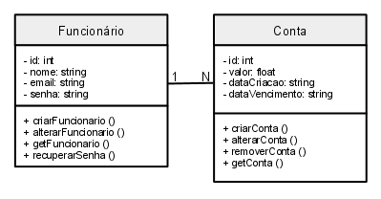
Casos de Uso

1. CRUD de Contas
Descrição: Permite a inclusão, consulta e atualização de contas. Utilizado pelo funcionário do setor financeiro.

2. Geração do Relatório de Contas
Descrição: Elabora um relatório com as contas atuais e históricas.
Atores: Funcionário do setor financeiro
Sequência de Eventos:
1. Cliente do setor financeiro pede a geração de relatório de contas, em um intervalo de tempo.
2. Sistema faz a consulta, e busca as contas filtradas.
3. Sistema exibe o relatório dessas contas na tela.
Pós-Condição: Relatório exibido na tela.

Tarefas

Implementação da Interface Funcional:
- Tela com a listagem de todas as contas a pagar pendentes.
- Tela para incluir uma nova conta na lista.
- Tela para alterar os parâmetros das contas na lista.

Modelagem do Banco de Dados:
- Definição e criação das tabelas no banco.
- Implementação dos métodos que acessam os valores do banco.
- Implementação dos métodos que acessam uma interface externa dos outros módulos do ERP.

Implementação da Camada de Negócio:
- Criação do CRUD da classe “Conta”.
- Criação da lista com todas as contas, com separação de contas já vencidas/pagas das contas pendentes.
- Implementar o método de geração do relatório referente às contas pendentes, e um filtro para selecionar as contas por período.

Testes:
- Testes de validação.

